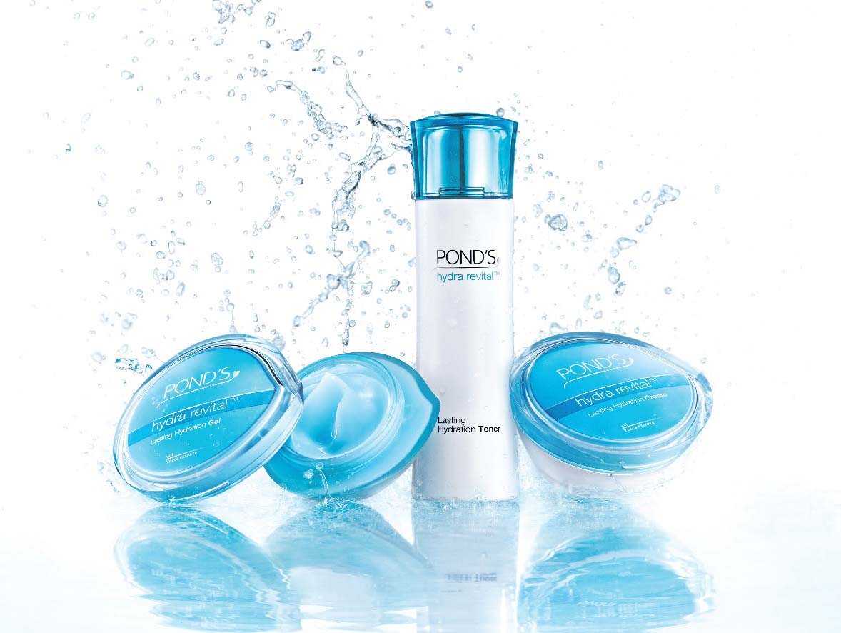
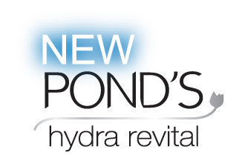
พอนด์ส ไฮดร้า รีไวทอล (POND’S hydra revital)

ความชุ่มชื้นคือรากฐานของผิวสุขภาพดี
พอนด์สรู้ดีว่า ‘ผิว’ คือ อวัยวะมหัศจรรย์ที่สามารถฟื้นฟูและปรับสภาพด้วยตัวเอง ผลิตภัณฑ์ทุกชนิดของพอนด์สจึงคิดค้นขึ้นจากความเชี่ยวชาญโดยสถาบันวิจัยพอนด์ส เพื่อช่วยให้ผิวแลดูอิ่มน้ำ สดใสเปล่งปลั่งและน่าหลงใหล เพราะพอนด์สเชื่อว่าจุดเริ่มต้นของความงามที่เต็มไปด้วยชีวิตชีวา เริ่มจากผิวที่สดชื่นฉ่ำน้ำ เปล่งปลั่ง
ผิวหนังมีน้ำเป็นองค์ประกอบประมาณ 70% โดยมีผิวชั้นนอกทำหน้าที่รักษาสมดุลของน้ำและป้องกันเชื้อโรค ซึ่งประกอบด้วยโปรตีน ไขมัน และสารรักษาความชุ่มชื้นตามธรรมชาติที่จะกักความชุ่มชื่นไว้ในเซลล์ ทำให้ผิวนุ่มและยืดหยุ่น ความสมดุลของน้ำในเซลล์ผิวหนังจึงมีความสำคัญต่อการดูแลสุขภาพผิว
แต่ด้วยมลภาวะและปัจจัยต่างๆ ส่งผลให้ผิวสูญเสียน้ำและไม่สามารถเก็บกักความชุ่มชื้นเอาไว้ได้ ก่อให้เกิดปัญหาผิวมากมาย เช่น แห้งตึง ผิวแห้งเป็นขุย หมองคล้ำ ระคายเคือง แลดูไม่มีชีวิตชีวา ฯลฯ นำไปสู่หลากหลายปัญหาผิวในอนาคตที่จะมาเร็วขึ้น และเพื่อให้ร่างกายฟื้นฟูผิวได้ตามธรรมชาติ การเติมน้ำให้ผิวจึงจำเป็นอย่างยิ่ง ในการนำพาสารอาหารอื่นๆ ซึมลึกลงไปถึงชั้นผิว เพื่อให้ผิวยังคงความนุ่ม ชุ่มชื่น

เราเรียนรู้วิธีเติมน้ำให้ผิวแค่ไหน?
เติมน้ำ – เพิ่มน้ำในชั้นผิว
รักษาน้ำ – ลดการระเหยของน้ำ
เพิ่มความสามารถในการเก็บน้ำ – เพื่อให้แต่ละเซลล์ยึดเกาะกัน

ความลับมหัศจรรย์จากใจกลางทะเลทราย
จากการศึกษาของสถาบันวิจัยพอนด์ส ได้ค้นพบพลังมหัศจรรย์จากธรรมชาติที่จะเติมเต็มน้ำและกักเก็บความชุ่มชื้น จากพืชที่สามารถเติบโตภายใต้สภาพอากาศแห้งแล้งกลางทะเลทราย ด้วยส่วนผสมอันทรงคุณค่า ยุกก้า เอสเซ้นส์ (Yucca Essence) สารสกัดธรรมชาติจากต้นยุกก้า เมื่อผสานกับ ไฮดร้า รีไวทอล จะช่วยปรับโครงสร้างเข้ากับผิวที่ขาดน้ำของคุณ กระตุ้นการทำงานของผิวให้สามารถกักน้ำไว้ให้ผิวชุ่มฉ่ำ เนียนนุ่มตลอดทั้งวัน
จากลักษณะทางธรรมชาติของต้นยุกก้า เป็นดอกไม้ทะเลทราย เป็นพืชที่แข็งแรง เติบโตได้ท่ามกลางภูมิสภาพแห้งแล้งในทะเลทราย ด้วยคุณสมบัติในการเก็บกักความชุ่มชื้นจากสารประกอบที่เคลือบตามต้น ช่วยลดการคายน้ำในภาวะแห้งแล้ง จึงเป็นพืชที่ทนความแห้งแล้ง ทนกับอากาศร้อนจัดและหนาวจัดได้เป็นอย่างดี สามารถปรับตัวให้เข้ากับดินได้ทุกสภาพ หรือแม้แต่ไม่มีดินก็ตามที
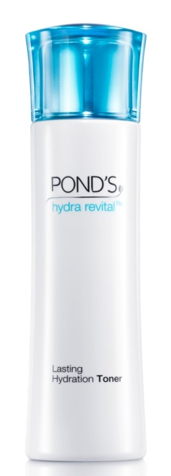
เมื่อนำมาผสมกับ ไฮโดรพลัส เดอร์มาฟลักซ์ ส่วนประกอบหลักของไฮโดรพลัส ที่มีส่วนประกอบสำคัญสามประการ คือ โปรตีนอะควาพอริน, ออสโมไลต์ และน้ำตาลที่ควบคุมน้ำในเยื่อหุ้มเซลล์ เมื่อองค์ประกอบเหล่านี้นำมาใช้ตามสูตรอย่างพิถีพิถัน ทำให้ช่วยกระตุ้นการไหลเวียนของน้ำระหว่างเซลล์ ช่วยให้ผิวแลดูอิ่มน้ำสดใสเปล่งปลั่งยาวนานไม่ว่าจะในสภาวะอากาศแห้งหรือในห้องปรับอากาศ

พอนด์ส ไฮดร้า รีไวทอล ประกอบไปด้วย
พอนด์ส ไฮดร้า รีไวทอล เป็นกลุ่มผลิตภัณฑ์เติมเต็มความชุ่มชื่นให้ผิวกลุ่มแรกของพอนด์ส ออกแบบมาให้เหมาะกับทุกสภาพผิว ทุกฤดูกาล เพิ่มประสิทธิภาพด้วย 3 ขั้นตอน เติมน้ำให้ผิวอย่างมีประสิทธิภาพ อ่อนโยนต่อผิว ประกอบไปด้วย
- พอนด์ส ไฮดร้า รีไวทอล ลาสติ้ง ไฮเดรชั่น โทนเนอร์ (POND’S Hydra Revital Lasting Hydration Toner) โทนเนอร์เช็ดผิวหลังล้างหน้า ด้วยเนื้อโทนเนอร์บางใส ช่วยให้ผิวกลับมาสดชื่นและสดใส เป็นการปรับสมดุลเตรียมผิวเพื่อการบำรุงขั้นต่อไปอย่างมีประสิทธิภาพ
ขนาด 150 กรัม ราคา 199 บาท
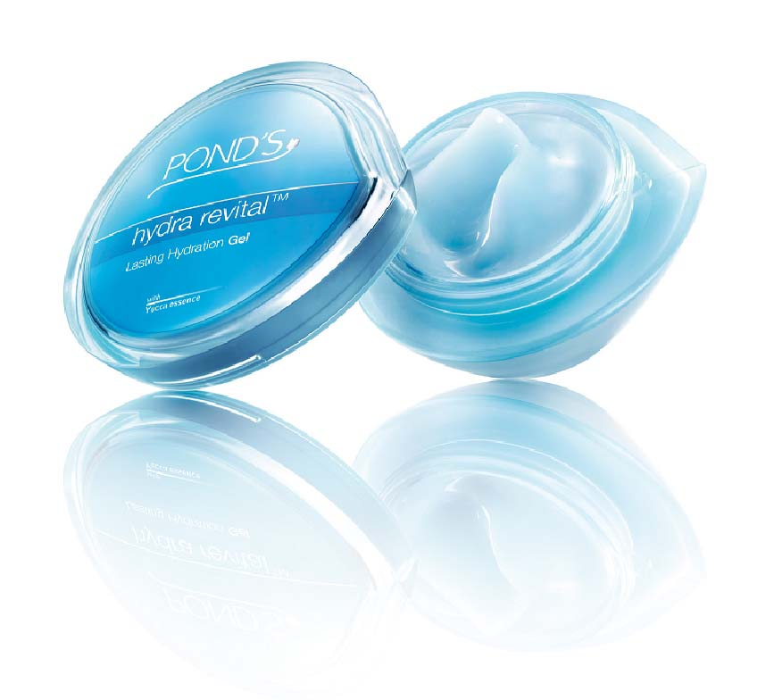
2.พอนด์ส ไฮดร้า ริไวทอล ลาสติ้ง ไฮเดรชั่น เจล (POND’S Hydra Revital Lasting Hydration Gel) เจลบำรุงผิวหน้าสำหรับผิวผสมถึงผิวมัน ด้วยเนื้อเจลบางเบาซึมซาบรวดเร็วไม่เหนียวเนอะหนะ จากผู้ใช้กว่า 90% เห็นด้วยว่า พอนด์ส ไฮดร้า รีไวทอล ลาสติ้ง ไฮเดรชั่น เจล ทำให้ผิวอิ่มน้ำ เติมเต็มน้ำในส่วนลึกของผิว เข้ากับผิวได้ดีเยี่ยม ช่วยกักเก็บความชุ่มชื้นไว้ในผิว ทำให้ผิวนุ่มเนียน ช่วยให้ผิวอุ้มน้ำได้ดีขึ้น ทำให้ผิวยังคงชุ่มชื้นแม้ในอากาศแห้ง
ขนาด 50 กรัม ราคา 299 บาท

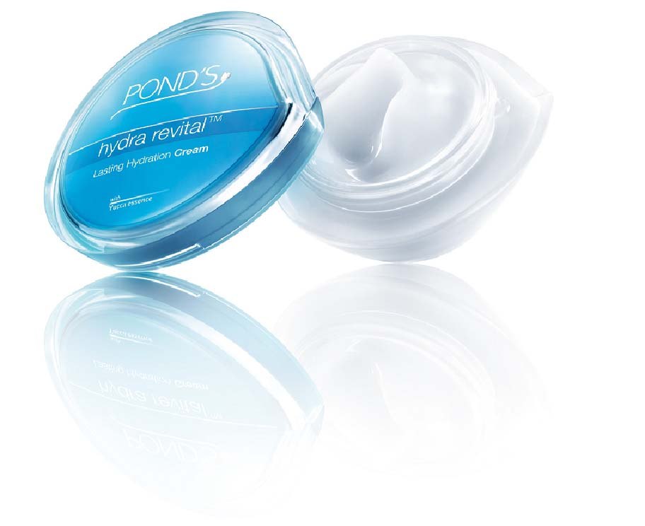
3.พอนด์ส ไฮดร้า รีไวทอล ลาสติ้ง ไฮเดรชั่น ครีม (POND’S Hydra Revital Lasting Hydration Cream) ครีมบำรุงผิวหน้าสำหรับผิวธรรมดาถึงผิวแห้ง จากผู้ใช้กว่า 90% ชื่นชอบ พอนด์ส ไฮดร้า รีไวทอล ลาสติ้ง ไฮเดรชั่น ครีม พิสูจน์แล้วว่าเพิ่มความชุ่มชื้นเหนือกว่า เติมน้ำให้กับผิวทันทีที่ใช้ ทำให้ผิวอิ่มน้ำ เพิ่มความชุ่มชื้นในผิวชั้นลึกลงไป ช่วยให้ผิวนุ่ม ไม่แห้งกร้าน กักน้ำในผิวได้ยาวนานถึง 24 ชั่วโมง ทำให้ผิวอวบอิ่ม และยังคงชุ่มชื้นแม้ในอากาศแห้ง และไม่ก่อให้เกิดคราบมัน อ่อนโยนต่อผิว ทำให้ผิวแลดูสุขภาพดี
ขนาด 50 กรัม ราคา 299 บาท

เตรียมสัมผัสความมหัศจรรย์ของธรรมชาติจากใจกลางทะเลทราย..ที่จะคืนความชุ่มชื้นสู่ผิวคุณ วางจำหน่ายตั้งแต่เดือนมีนาคมเป็นต้นไป
# # # #
ข้อมูลเพิ่มเติมสำหรับสื่อมวลชน กรุณาติดต่อ
บริษัท ยูนิลีเวอร์ ไทย เทรดดิ้ง จำกัด รพินท์นิภา เกียรติธนฉัตร์ โทร 089-5006913
บริษัท กู้ดวิล มาร์เก็ตติ้ง คอมมูนิเคชั่นส์ จำกัด โทร. 02 6841260-1 Email : info@goodwillcom.co.th

